[2025학년도] 서울시립대학교 기계정보공학과

**스마트모빌리티설계 프로젝트 보고서**

|  |  |  |
| --- | --- | --- |
| 10 조 | 학번 | 이름 |
| 2022000000 | 박상윤 |
| 2021000000 | 강OO |
| 2021000000 | 권OO |
| 2020000000 | 정OO |

상기와 같이 설계프로젝트 결과보고서를 제출합니다.

2025년 06월 22일

|  |  |  |
| --- | --- | --- |
| 팀원1 | 박상윤 | (서명) |
| 팀원2 | 강OO | (서명) |
| 팀원3 | 권OO | (서명) |
| 팀원4 | 정OO | (서명) |

**기계정보공학과 귀중**

1. **Project Overview**

본 프로젝트는 자율주행 플랫폼을 이용하여 실제 주행 환경과 유사한 스마트 모빌리티 라운지 트랙에서 차선 인식 주행, 장애물 회피, 횡단보도 인식, 터널 주행, 정지 구간 주차의 총 5가지 미션을 수행하며 완주하는 자율주행 시스템 개발하는 것을 목표로 한다.

사용된 차량 플랫폼은 Python과 ROS1 기반의 Xycar이며, 전방 카메라와 전방 하단부 LiDAR를 주요 센서로 활용한다. 차량 시스템은 Perception, Decision, Control의 3개 모듈로 분리하여 모듈화하고, 전체 Software Architecture는 UML 다이어그램을 통해 시스템의 구조적 흐름을 시각적으로 설계한다.

본 보고서에서는 전체 시스템을 기반으로 각 미션에 대한 해결 알고리즘을 상세히 설명하고, 실험 및 테스트 결과를 이미지와 영상을 활용하여 분석한다. 또한 구현 과정에서 발생한 문제점과 해결 방안을 정리하고, 계획 대비 실제 수행 결과를 비교, 고찰 사항을 제시함으로써 자율주행 시스템 설계에 대한 종합적인 이해와 기술적 통찰을 제시한다.

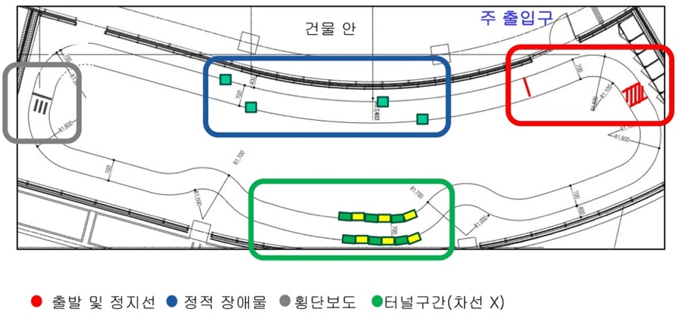

Fig 1. 트랙

1. **Missions**
   1. **차선 인식 주행**

전방 카메라를 이용하여 차선을 인식하고, 차량이 차선을 벗어나지 않고 주행하도록 제어한다.

* 1. **횡단보도 인식 & 정지**

횡단보도 구간을 인식하고, 5초 간 정지 후 재출발한다.

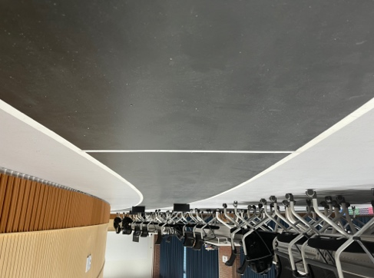

Fig 2. 차선

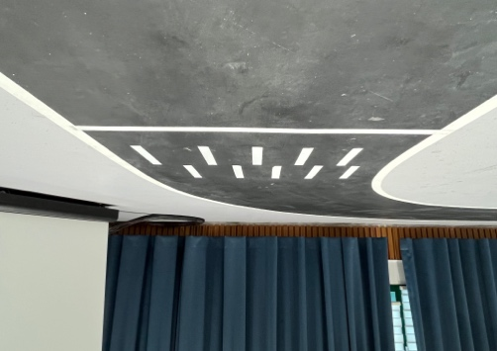

Fig 3. 횡단보도

* 1. **정지구간 인식 & 정지**

정지구간을 인식하고, 정지구간에 맞추어 차량을 주차한다.

* 1. **장애물 회피 주행**

전방 좌 혹은 우에 배치된 장애물을 인식하고 회피하여 주행한다. 회피 중 차량이 차선을 이탈하지 않도록 한다. 이때 장애물은 카메라로 인식 불가능하며, 장애물이 있는 곳은 차선이 가려진다.

* 1. **터널 주행**

터널을 인식하고 터널에 충돌하지 않도록 조향하며 주행한다. 이때 터널은 카메라로 인식 불가능하며, 터널이 있는 곳은 차선이 가려진다.

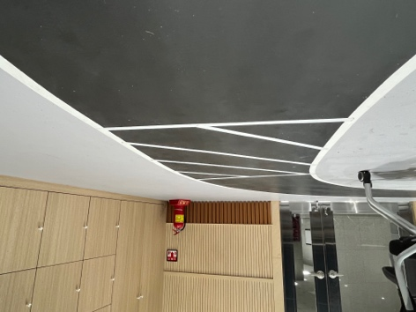

Fig 4. 정지구간

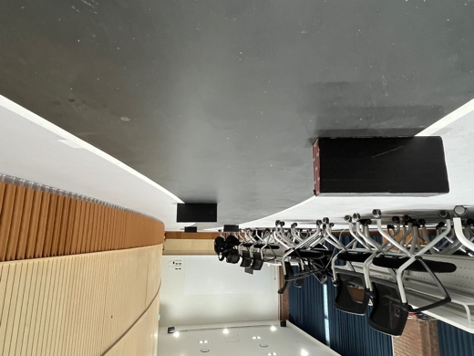

Fig 5. 장애물

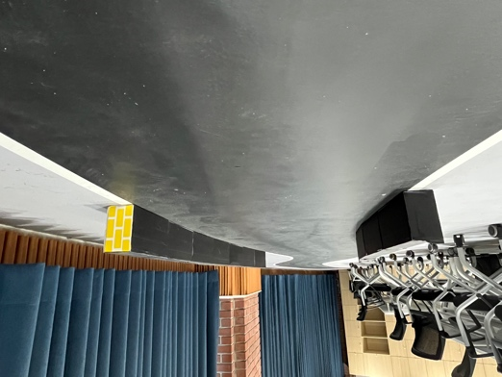

Fig 6. 터널

1. **Software Architecture**
   1. 모듈화를 위해 파일과 함수를 다음과 같이 정리하였다.
      1. **car.py**: 자동차를 작동시키는 **main** 코드

**Car class**가 구현되어 있는 main 코드이다. 생성자 함수와 **drive()** 함수로 구성되어 있으며, **perception.py**, **decision.py**, **control.py**, **utils.py**와 기타 모듈을 import하여 **drive()**에서 여러 함수들을 호출하여 자동차를 작동한다.

반복적으로 이미지를 업데이트하면서 미션 별 주행을 수행하고, 실시간으로 인식한 영상을 시각화한다.

* + 1. **perception.py**: 주변 정보를 받아오는 **인지** 코드

**img_callback()**: **image_raw** 토픽으로 이미지 정보를 받아와서 저장하는 함수

**lidar_callback()**: **scan** 토픽으로 LiDAR points 거리 정보를 받아와서 저장하는 함수

* + 1. **decision.py**: 받아온 정보를 바탕으로 **판단**을 내리는 코드

**detect_lane()**: 이미지에서 차선을 검출하는 함수

**is_stopline()**: 이미지에서 정지선을 검출하는 함수

**is_crosswalk()**: 이미지에서 횡단보도를 검출하는 함수

**is_stoparea()**: 이미지에서 정지구간을 검출하는 함수

**is_tunnel()**: LiDAR 거리 정보를 통해 터널 여부를 판단하는 함수

**is_obstacle()**: LiDAR 거리 정보를 통해 장애물 여부와 방향을 판단하는 함수

* + 1. **control.py**: 판단을 기반으로 자동차를 **제어**하는 코드

**track_lane()**: 검출한 차선을 시각화하면서 PID 조향을 기반으로 차선을 따라가도록 차량을 제어하는 함수

**wait_crosswalk()**: 인식한 횡단보도를 시각화하면서 5초 간 정지 후 재출발하는 함수

**avoid_obstacle()**: 전방 이미지를 시각화하면서 장애물 방향에 맞춰 회피하는 함수

**tunnel_drive()**: 전방 이미지를 시각화하면서 좌우 벽까지의 평균 거리에 비례하게 조향하며 터널을 주행하는 함수

**finish_driving()**: 정지 구간에 차량이 다 들어오고 새로운 정지선을 인식할 때까지 주행 후 정지 & ROS node를 종료하는 함수

* + 1. **utils.py**: 자동차를 작동시키는데 필요한 **기타 함수**들을 구현한 코드

**motor_control()**: 속도와 조향각을 입력 받아 xycar_motor 메세지를 publish하여 차량을 제어하는 함수

**image_preprocess()**: 이미지로 판단을 하기 전에 이미지를 전처리하는 함수

**Calibration -> Gray scale -> Gaussian blur -> Canny edge detection -> Bird Eye View**

**bev()**: 이미지에 Bird Eye View를 적용하는 함수

**show_img()**: 현재 이미지를 시각화하는 함수

**PID()**: 차량의 조향을 부드럽게 하기 위해 조향각에 PID 제어를 적용하는 함수

* 1. **UML 다이어그램**

다음은 최종 자율주행 시스템의 **Sequence diagram**, **Class diagram**, **Flow chart**이다.

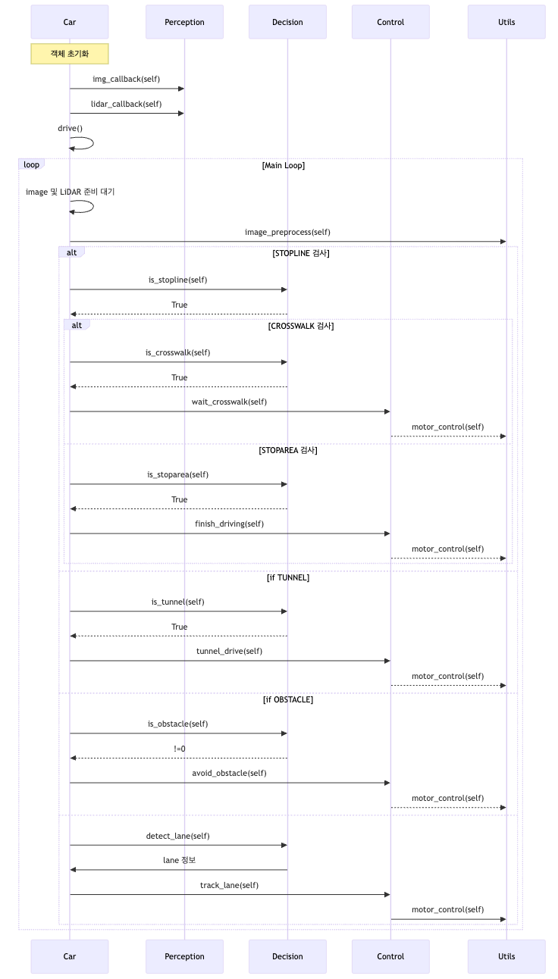

Fig 7. Sequence Diagram

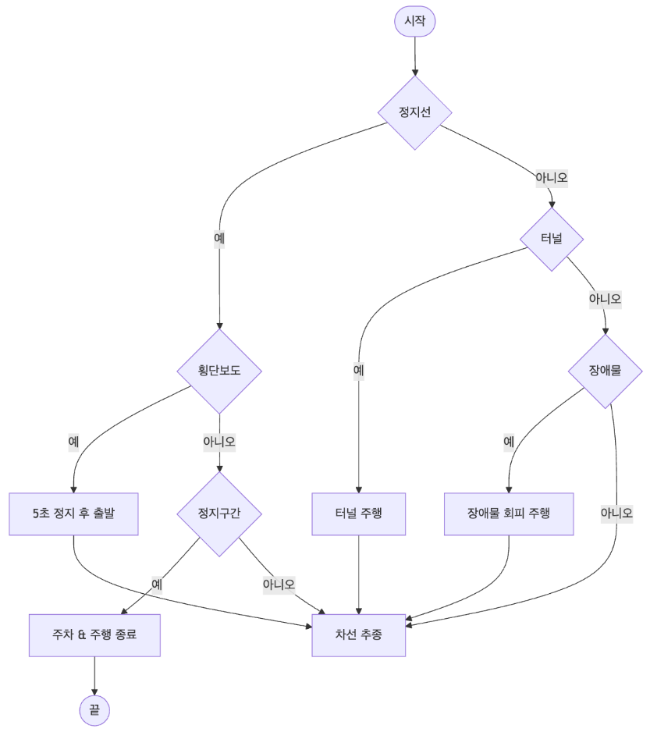

Fig 8. Flow Chart

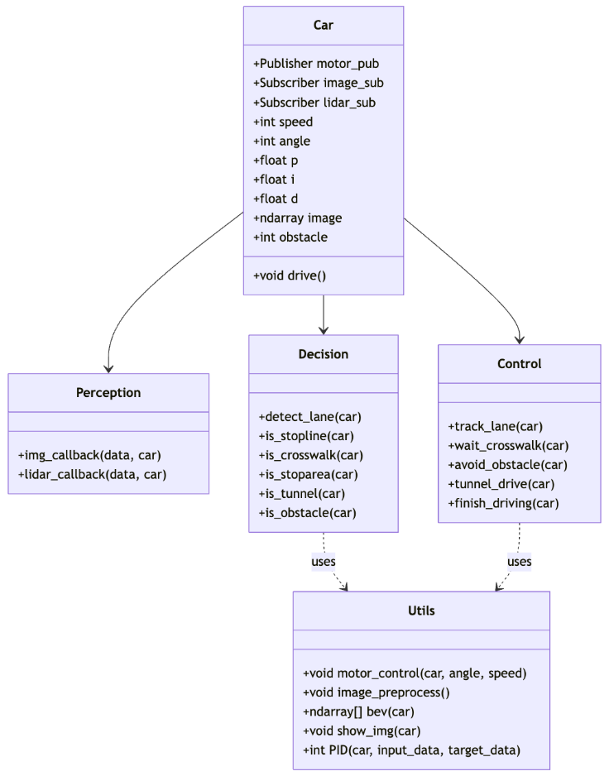

Fig 9. Class Diagram

1. **Algorithms**
   1. **카메라 관련 미션**
      1. **이미지 전처리**

이미지 전처리는 **utils.py**의 **image_preprocess()** 함수를 통해 수행된다. 수행 후, 최종적으로 **display_img**, **edge_img**, **bev_img**, **bev_edge_img** 변수를 사용한다.

1. **Camera calibration & Undistortion**

카메라로 촬영한 영상은 렌즈의 **왜곡**으로 인해 직선이 휘어 보이거나 객체의 형태가 부정확하게 표현되는 문제가 발생한다. 특히 이러한 왜곡은 차선이나 정지선 같은 직선 형태의 정보를 정확히 파악해야 하는 자율주행 시스템에서 인식 정확도를 떨어뜨리는 주요 원인이 된다.

카메라 캘리브레이션이란 실제 세계의 3차원 공간의 물체가 2차원 이미지 상에 어떻게 투영되는지를 수학적으로 모델링하고, 렌즈 왜곡을 정확하게 투영하기 위해 카메라의 **내부 파라미터**와 **왜곡 계수**를 추정하여 왜곡된 이미지를 보정하는 과정이다.

* 캘리브레이션은 **체스 보드 이미지**를 10장 이상 수집하여 진행한다. 체스 보드 이미지의 흑백 격자가 일정한 간격으로 배치되어 있고 꼭짓점을 쉽게 찾을 수 있어, 실제 세계의 3차원 좌표계와 이미지의 2차원 좌표 간 대응 관계를 추정할 수 있다. 이렇게 추정한 대응 관계는 캘리브레이션의 결과인 카메라 파라미터이고, 왜곡 보정에는 다음 2가지 parameter가 사용된다.
  + **Intrinsic matrix**: 카메라의 초점 거리와 주점을 포함하는 3x3 행렬로, 실제 세계의 3차원 좌표계와 이미지의 2차원 좌표계를 연결해주는 역할을 한다.
  + **Distortion coefficients**: 렌즈의 비선형 왜곡을 보정하기 위한 계수이다.
* 캘리브레이션 소스 코드는 **calibration/calibration.py**에서 확인할 수 있다. 다음은 체스보드 이미지를 이용하여 캘리브레이션을 하는 과정과 캘리브레이션 결과에 대한 사진이다.

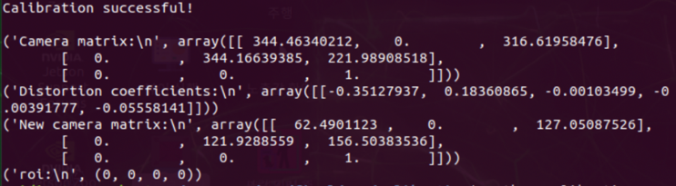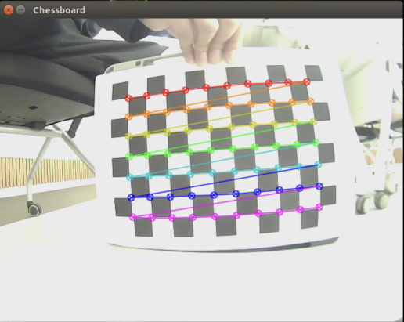

Fig 11. 캘리브레이션 결과

Fig 10. 캘리브레이션 과정

* 본 프로젝트에서는 정확한 차선 인식과 Bird Eye View 전환의 기초 작업으로써 카메라 캘리브레이션을 수행하였다. 다음은 캘리브레이션을 통한 보정 전후에 대한 비교 사진이다.

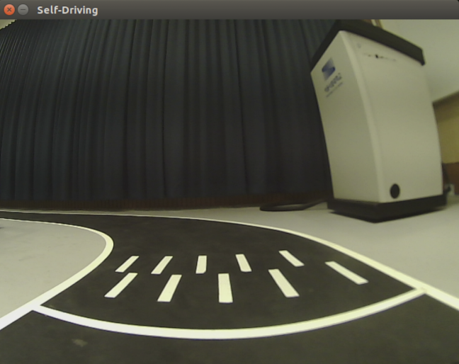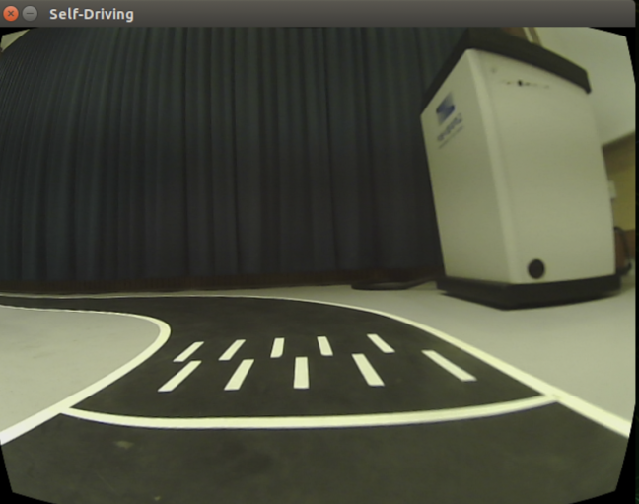

Fig 12. 횡단보도 보정 전

Fig 13. 횡단보도 보정 후

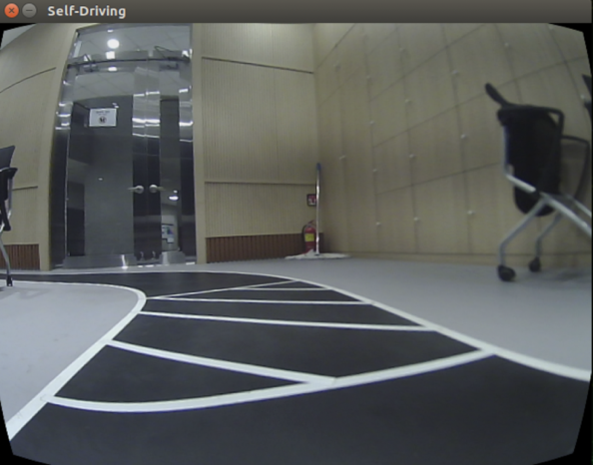

Fig 14. 정지구간 보정 전

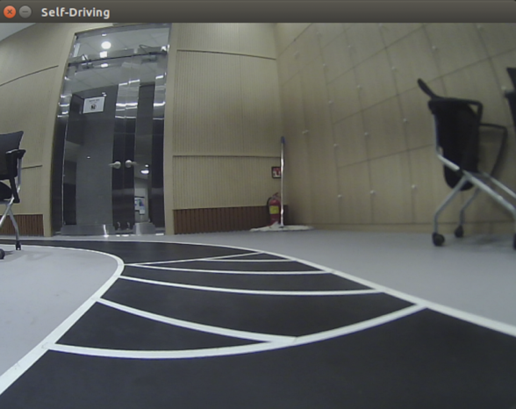

Fig 15. 정지구간 보정 후

1. **Gray scale 적용**

* Gray scale을 적용하면 RGB 컬러 이미지를 **흑백 이미지**로 변환하여, 각 pixel 당 3차원 RGB 정보가 **1차원 밝기 정보**로 축소된다. 정보가 축소되면 데이터가 단순화되어 연산량이 감소한다. 차선, 정지선, 횡단보도, 정지구간은 색상 없이 밝기 차이로 인식이 가능하기 때문에 사용한다. 또한, 노이즈가 감소되어 추후 Edge를 검출할 때에도 적합하다.

1. **Gaussian blur 적용**

* Gaussian blur는 이미지의 **노이즈를 제거**하는 필터링 기법이다. **Gaussian 분포를 갖는 filter**로 **Convolution 연산**을 하면서 주변 pixel과의 거리와 값을 고려하여, **중심 pixel의 값을 부드럽게** 조정하는 과정이다. 결과적으로 **noise를 제거**하여 차선과 같은 주요 구조를 부각시키고, Edge detection의 정확도를 높일 수 있다.

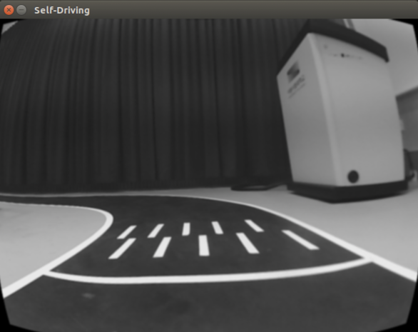

Fig 16. Gray scale + Gaussian Blur

1. **Canny edge detection**

* Canny edge detection은 이미지에서 **edge를 효과적으로 검출**하는 대표적인 알고리즘이다. 차선을 검출하기 전 마지막 단계로서 차선 주변의 edge를 추출하는 과정이다. Canny 함수의 인자 값에 따라 edge가 추출되는 정도를 다르게 할 수 있으며, 이 값은 실험적으로 결정한다. 다음은 실제로 Edge detection을 적용한 결과 사진이다.

Fig 17. Edge detection 전

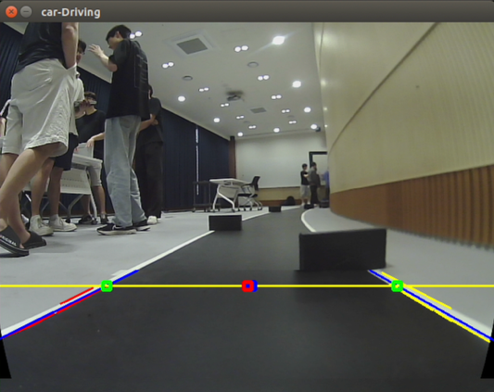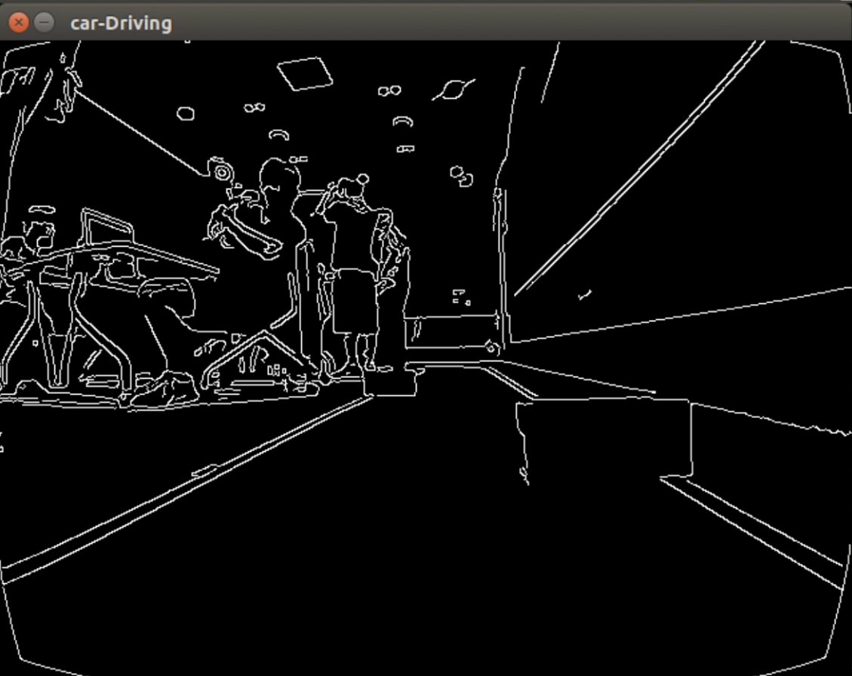

Fig 18. Edge detection 후

1. **Bird Eye View 적용**

* Bird Eye View(BEV)란 원근이 적용된 **카메라 시점의 사진을 위에서 수직으로 내려다보는 시점으로 변환**하는 기법이다. 정지선, 횡단보도와 정지구간에 대해 왜곡되어 보이는 표식을 복원하고 인식 정확도를 높이기 위해 수행한다. 또한, 코너 직후 만나는 정지구간의 대각선과 정지선을 혼동하는 경우가 많았는데, BEV를 적용함으로써 **정지구간 대각선과 정지선 간 기울기 차이를 키워** 문제를 해결하였다.
* 실제 평면 상의 사각형 영역을 이미지 상의 사다리꼴 영역에 투영하는 것을 복원하는 방식으로 알고리즘을 적용한다. 다음은 횡단보도와 정지구간에서 BEV 적용 전후에 대한 비교 사진이다.

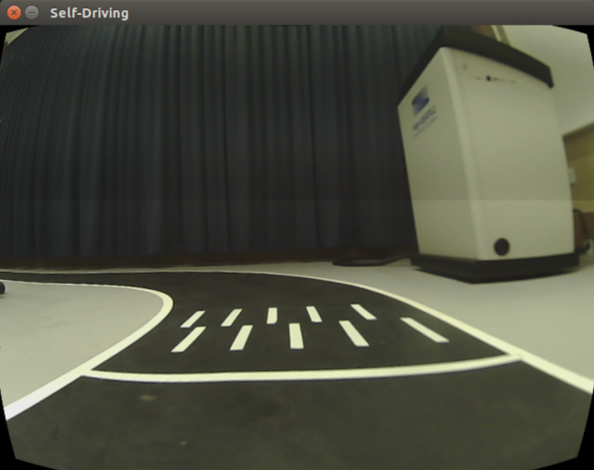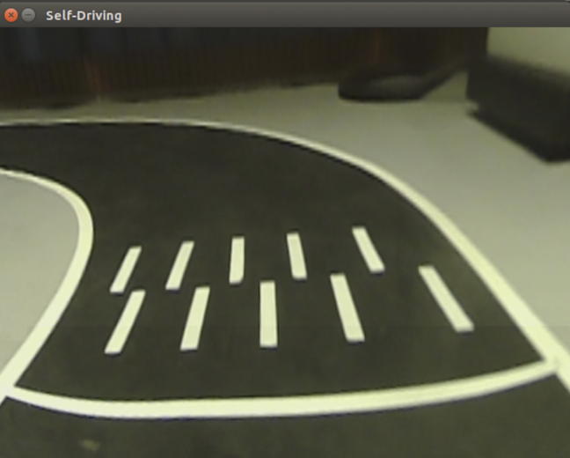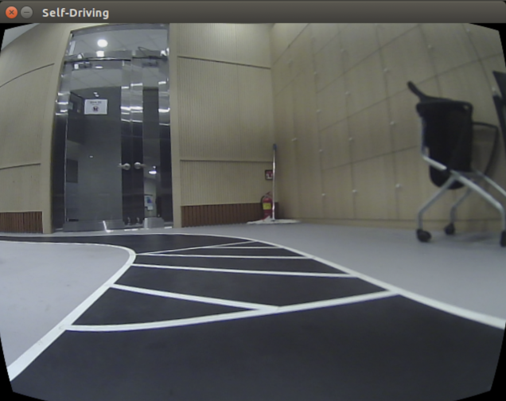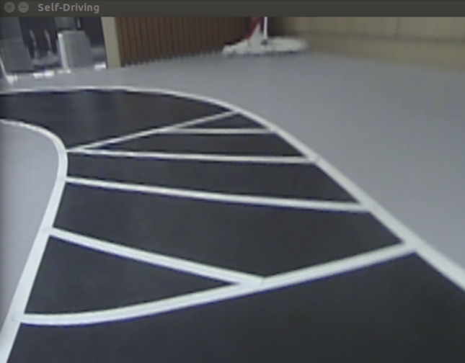

Fig 19. 횡단보도 BEV 적용 전

Fig 20. 횡단보도 BEV 적용 후

Fig 21. 정지구간 BEV 적용 전

Fig 22. 정지구간 BEV 적용 후

* + 1. **차선 인식 주행**

차선 인식 주행은 **decision.py**의 **detect_lane()**과 **control.py**의 **track_line()**을 통해 수행된다. **detect_lane()**은 Car 클래스의 **x_left**, **x_right**, **prev_x_left**, **prev_x_right** 값을 업데이트하고**, display_img**에 차선을 그린다. **track_line()**은 Car 클래스의 **x_left**, **x_right** 값과 PID 제어를 이용하여 차량을 제어한다.

**detect_lane()**에서 차선을 인식할 ROI 영역을 설정한 후, Edge 이미지에서 ROI에 해당하는 영역에 대해 **Hough 변환**을 적용하여 차선을 나타내는 선분들을 찾는다. 이때 **정지구간과 혼동**하지 않도록 필요한 부분만 ROI로 설정하였고, 시간을 조금이라도 단축하기 위해 멀리 있는 차선을 미리 보아 코너에서 **인코스로 주행**하도록 ROI를 설정하였다.

Hough 변환에서 직선, 원 등 기하학적 도형을 검출하는 알고리즘이다. Edge마다 직선을 계산하여 공유하는 직선이 많을수록 강한 직선이라고 판단하는 방식으로 직선을 검출한다.

Hough 변환으로 얻은 선분을 기울기와 좌우 위치에 따라 왼쪽 차선 선분(**Fig 23. 빨강 선분**), 오른쪽 차선 선분(**Fig 23. 노랑 선분**)으로 분리한다. 이렇게 분리한 선분 중, 대표 선분으로 평균 선분을 계산하여 대표 x좌표 값 **x_left**, **x_right**(**Fig 23. 초록 점**)를 계산한다.

**track_lane()**에서 목표값인 이미지 상에서 x축의 중앙(320) (**Fig 23. 빨강 점**)과 입력값인 **(x_left+x_right)/2** (**Fig 23. 파랑 점**)의 차이를 구하여 차량을 조향하도록 한다. 이때 부드러운 제어를 위해 **PID 제어**를 활용한다.

**PID 제어**란 시스템의 **현재 상태**와 **목표 상태** 간 오차를 기반으로 제어량을 계산하는 방식이다. 목표값에 도달하기 위한 시간을 단축하고 부드러운 조향을 위해 사용한다.

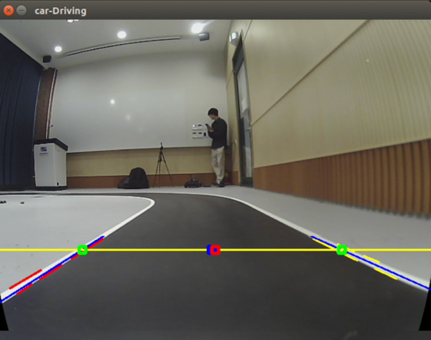

Fig 23. 차선 인식 주행

적절한 PID 값을 선택하기 위해 값을 바꾸어 가며 같은 코스에 대해 실험을 진행하였다. 다음은 진동이 심했던 **P=1, I=0.0002, D=0.5**와 최종 선택 값인 **P=0.8, I=0, D=0**의 조향각 그래프이다. **Fig 24**가 **Fig 25**에 비해 진동 폭이 큰 것을 확인할 수 있고, 첨부한 영상 **Video5**, **Video6**에서 실제 주행 모습을 확인할 수 있다.

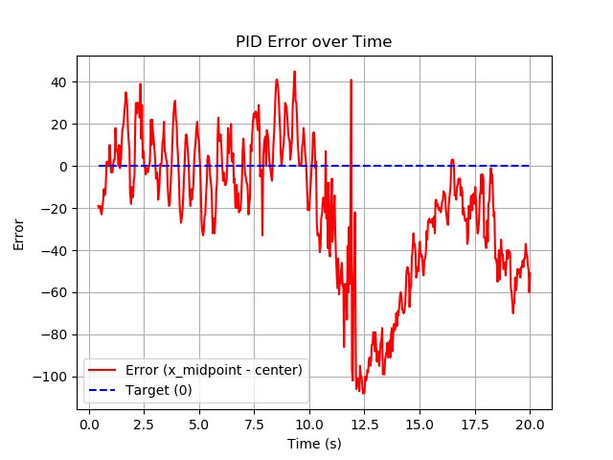

Fig 24. P=1, I=0.0002, D=0.5

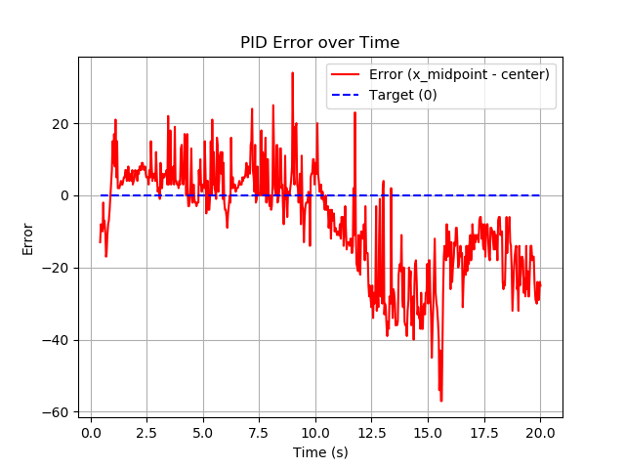

Fig 25. P=0.8, I=0, D=0

* + 1. **정지선 인식**

정지선 인식은 **decision.py**의 **is_stopline()**을 통해 수행된다.

정지선은 너무 빨리 감지하거나 너무 늦게 감지하면 안되기 때문에 **is_stopline()**에서 **BEV edge 이미지**에서 ROI를 설정한 후, 차선 인식과 유사하게 **Hough 변환**을 사용한다. 기울기의 절대값이 작은 직선**(-0.5~0.03)**을 filtering하여 가로 직선으로 검출하고, 판단 기준을 검출된 직선 15개로 실험적으로 결정하여 이를 바탕으로 정지선의 여부를 판단한다.

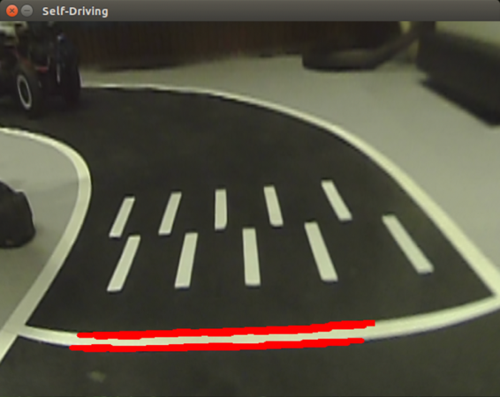

Fig 26. Hough 변환을 이용한 정지선 인식

* + 1. **횡단보도 인식**

횡단보도 인식은 **decision.py**의 **is_crosswalk()**를 통해 수행되고, 5초 정지는 **control.py**의 **wait_crosswalk()**를 통해 수행된다.

**is_crosswalk()**에서 **BEV edge 이미지**에서 ROI를 설정한 후, **윤곽선(contour)**을 검출하는 방식으로 횡단보도를 인식한다. 윤곽선을 근사하는 다각형을 계산한 후, 사각형인 다각형의 개수와 넓이를 계산하여 횡단보도 표식인지 판단한다. 이때 검출된 영역의 개수 기준을 횡단보도 표식 개수인 10개의 절반인 **5개**로 실험적으로 결정하여, 이 기준보다 많이 검출될 경우 횡단보도로 판단한다.

* 사용된 주요 함수와 기능은 다음과 같다.
  + **cv2.findContours()**: 흑백 이진 이미지에서 윤곽선을 검출한다.
  + **cv2.approxPolyDP()**: 검출한 윤곽선을 단순화하여 다각형을 찾고 다각형의 꼭짓점을 반환한다.
  + **cv2.isContourConvex()**: 입력된 다각형이 볼록(내각이 모두 180도 미만) 다각형인지 판단한다.
  + **cv2.contourArea()**: 윤곽선이 둘러싼 영역의 넓이를 계산한다.
* 단순히 Hough 변환만으로 직선을 검출하여 판단하는 경우 정지구간과 혼동할 가능성이 높다고 판단하였고, 기울기 filtering을 잘해서 정지구간과 구분을 하더라도 진입 각도에 따라 횡단보도와 정지구간을 혼동할 가능성이 높을 것으로 추측하였다.
* 하지만, 횡단보도 표식에 대한 윤곽선을 검출한다면 정지구간과 혼동할 가능성이 낮다고 판단하였고, 실제로 혼동하는 일이 거의 없었다.

**wait_crosswalk()**는 차량이 5초 간 정지 후, 횡단보도 재인식을 방지하기 위해 0.8초 직진하도록 한다. 추가로, 처음에는 **time.sleep(0.1)**을 50번 반복하여 이론 상으로 5초 간 정지하도록 구현하였음에도, 실제로 8초 정도 정지하여 50번의 5 / 8인 **32번**만 반복하도록 개선하였다.

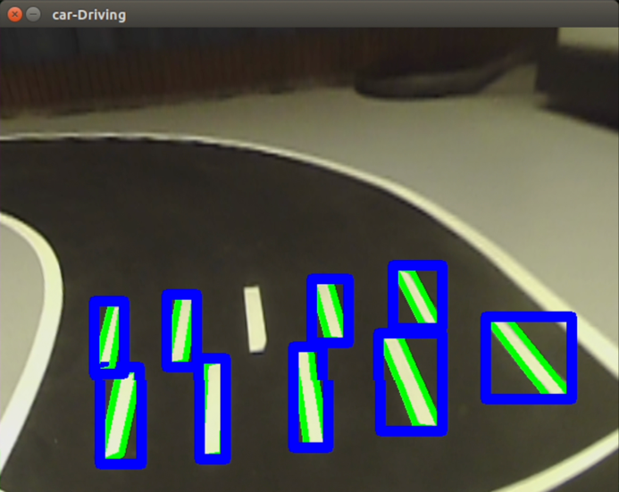

Fig 27. 윤곽선 검출을 이용한 횡단보도 인식

* + 1. **정지구간 인식 & 정지**

정지구간 인식은 **decision.py**의 **is_stoparea()**를 통해 수행되고, 주행 정지는 **control.py**의 **finish_driving()**을 통해 수행된다.

**is_stoparea()**에서 **BEV edge 이미지**에서 ROI를 설정한 후, 차선 인식, 정지선 인식과 유사하게 **Hough 변환**을 사용한다. 코너 직후 정지 구간이 존재하는 점을 고려하며 기울기가 양수이면서 차선 기울기보다는 작은 직선**(0.05~0.7)**을 위주로 filtering하여 대각선으로 검출하고, 판단 기준을 검출된 직선 **10개**로 실험적으로 결정하여 이를 바탕으로 정지구간의 여부를 판단한다.

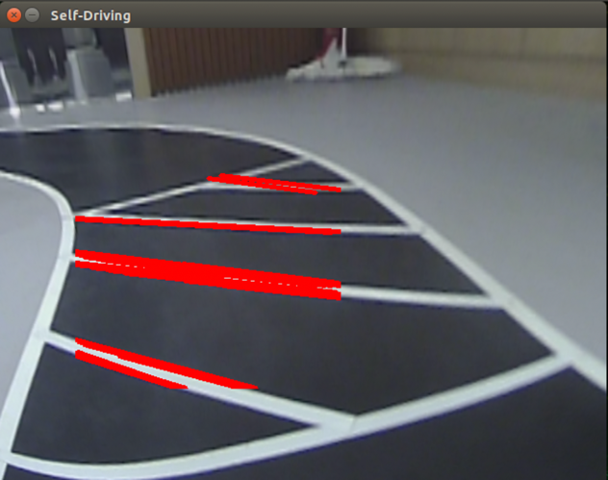

Fig 28. Hough 변환을 이용한 정지구간 인식

* 1. **LiDAR 관련 미션**
     1. **장애물 회피 주행**

장애물 인식은 **decision.py**의 **is_obstacle()**을 통해 수행되고, 장애물 회피 주행은 **control.py**의 **avoid_obstacle()**을 통해 수행된다.

**is_obstacle()**에서 LiDAR의 ROI와 장애물 인식을 시작하는 **거리 임계값**을 설정한다. ROI는 전방 좌우 **20~60도**, **300~340도**, 거리 임계값은 **0.4 m**로 설정하여, ROI 내에 0.4 m 이하인 point의 개수를 개수 임계값과 비교하여 장애물 여부를 판단한다. 터널과 혼동하지 않도록 한 쪽의 point 개수가 **BIG_COUNT_THRESHOLD(20)**보다 크고 한 쪽의 point 개수가 **SMALL_COUNT_THRESHOLD(10)**보다 작아야 장애물이라고 판단한다. 장애물 여부에 따라 car 객체의 obstacle 변수에 적절한 값을 저장한다**(좌측 장애물: -1, 우측 장애물: 1, 장애물 존재 x: 0)**.

다음 그림은 LiDAR의 ROI를 시각적으로 표현한 것이다.

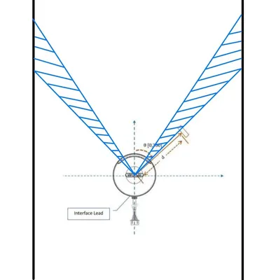

Fig 29. LiDAR의 ROI

실제로 장애물을 회피하는 **avoid_obstacle()**에서는 특정 시간동안 장애물과 반대 방향 조향 후, 원래 방향으로 조향하는 방식으로 구현하였다. 차선을 이탈하지 않고 장애물을 부드럽게 회피할 수 있는 조향각과 시간을 실험적으로 결정하였다. (**Video1**, **Video2**)

* + 1. **터널 주행**

터널 인식은 **decision.py**의 **is_tunnel()**을 통해 수행되고, 터널 주행은 **control.py**의 **tunnel_drive()**를 통해 수행된다.

**is_tunnel()**에서 장애물 인식과 마찬가지로 LiDAR의 ROI와 터널 인식을 시작하는 **거리 임계값**을 설정한다. 이때 터널 벽 중 한 곳만 인식되는 경우 장애물로 인식할 수 있기 때문에, 장애물 인식보다 예민하게 반응하도록 ROI를 넓게(**20~80도**, **280~340도**), 거리 임계값을 크게(**0.5 m**) 설정하였다.

추가로 **tunnel_drive()**에서 조향할 때 사용할 **양쪽 터널 벽까지의 거리 평균값**을 계산한다. ROI 내 거리 임계값보다 작은 point들의 거리와 개수를 저장하여 거리 평균값을 계산한다.

**tunnel_drive()**에서는 계산된 양쪽 벽까지의 거리 평균값의 차를 이용하여 조향을 하게 되는데, 이때 조향각은 **(-좌측 벽 평균값 + 우측 벽 평균 값) * K**가 된다. K 값은 상수(**200**)로, 실험적으로 결정하였다. 이 값이 음수인 경우 좌측 벽과 멀리 떨어져 있다는 의미이므로 왼쪽으로 조향(**조향각 < 0**)하게 되고, 양수인 경우 우측 벽과 멀리 떨어져 있다는 의미이므로 오른쪽으로 조향(**조향각 > 0**)하게 된다. 최종적으로 얻은 조향각으로 부드러운 제어를 위해 **PID 제어**를 적용한다.

이렇게 구현한 결과, 터널 주행 중 **조향 진동이 전혀 없이 부드럽고 완만하게 터널을 통과**하는 것을 최종 영상을 통해 확인할 수 있다. 다음은 실제 주행 중 계산된 조향각 결과이다.

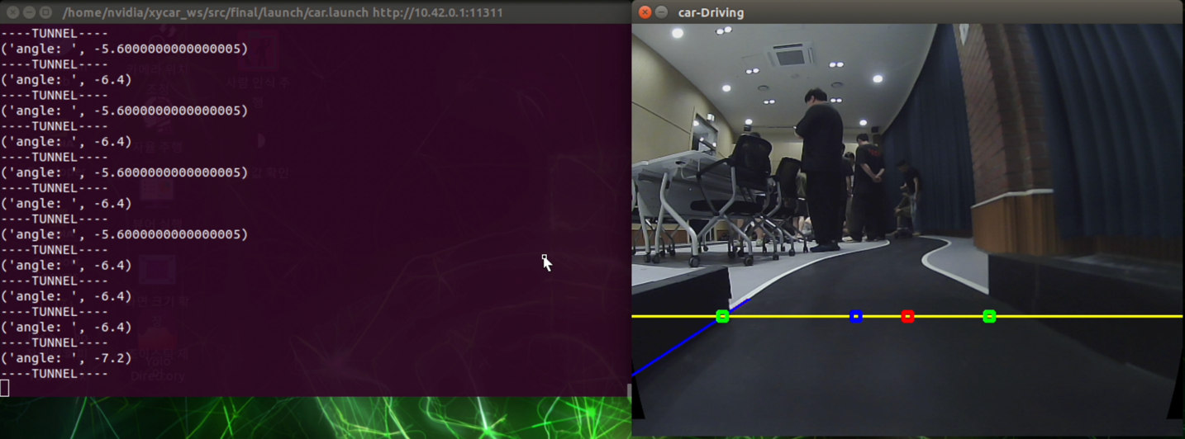

Fig 30. 터널 주행에서의 조향각 결과

1. **Results**

설계 계획서를 기반으로 미션 별 테스트와 종합 테스트로 나누어 진행하였다.

* 1. **미션 별 테스트**

|  |  |
| --- | --- |
| **차선 인식 주행** | **성공 여부** |
| 차선이 1개 혹은 2개 인식된 상태로 주행 | **O** |
| 주행 중 차선 이탈 없이 주행 | **O** |

|  |  |
| --- | --- |
| **횡단보도 인식** | **성공 여부** |
| 정지구간이나 차선으로 혼동 없이 인식 | **O** |
| 정지선 침범 없이 정지 | **O** |

|  |  |
| --- | --- |
| **정지구간 주차** | **성공 여부** |
| 횡단보도나 차선으로 혼동 없이 인식 | **O** |
| 정지구간 이탈 없이 정지 | **O** |
| **장애물 회피** | **성공 여부** |
| 터널과 혼동하지 않고 인식 | **O** |
| 장애물 방향에 관계 없이 성공적으로 회피 | **O** |
| 차선 이탈 없이 회피 | **O** |
| 회피 후 경로 복귀 | **O** |

|  |  |
| --- | --- |
| **터널 주행** | **성공 여부** |
| 장애물과 혼동하지 않고 인식 | **O** |
| 터널 벽과 충돌 없이 주행 | **O** |

* 1. **종합 테스트**

|  |  |
| --- | --- |
| **항목** | **성공 여부** |
| 모든 미션 성공 | **O** |
| 목표 시간(87초) 내 완주 | **O** |

1. **문제점 & 기타 시도했던 Algorithms**
   1. **(커튼 설치 전) 조명 변화로 인한 인식 실패 문제**

조명에 따른 인식 문제를 **이진화(Binary) 기법**으로 해결하려고 하였다. Gray scale 이미지에서 **ROI 내 pixel 값의 합**과 **임계값**을 비교하여, pixel 값의 합이 작은 경우 이진화 **cv2.inRange()**의 하한값 작게, pixel 값의 합이 큰 경우 하한값을 크게 하여 밝기 변화에 대응하는 방법을 시도하였다. 다음은 이진화 기법의 이해를 돕기 위한 **하한값이 다른 예시 이미지**이다.

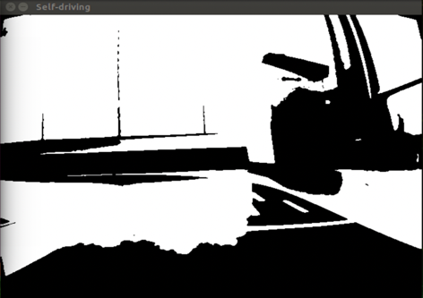

Fig 31. inRange(80, 255)

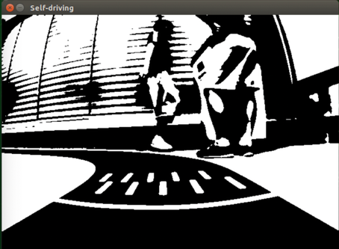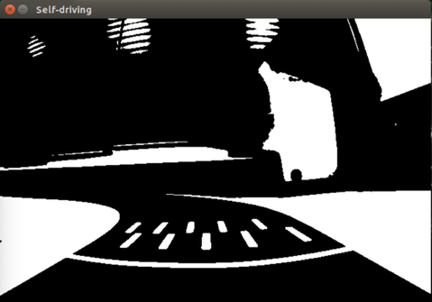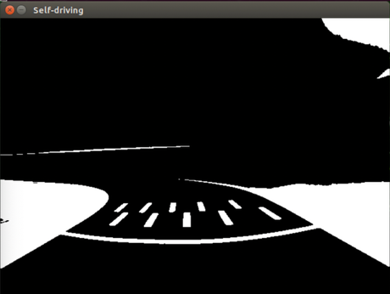

Fig 32. inRange(100, 255)

Fig 33. inRange(130, 255)

Fig 34. inRange(150, 255)

다음은 **ROI 내 pixel 값의 합**과 **이진화 이미지**이다. 이와 같이 pixel 값이 다른 것을 이용해서 **Gray scale 이미지에 적합한 값으로 이진화**를 진행한다면 **다양한 밝기에서도 강건한 인식**을 할 수 있을 것이라고 생각했다.

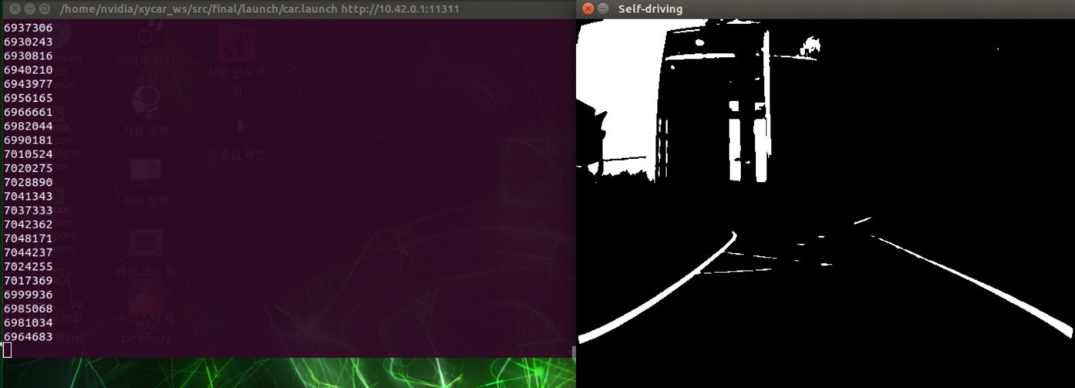

Fig 35. 많이 어두운 경우의 pixel 합과 이진화 이미지

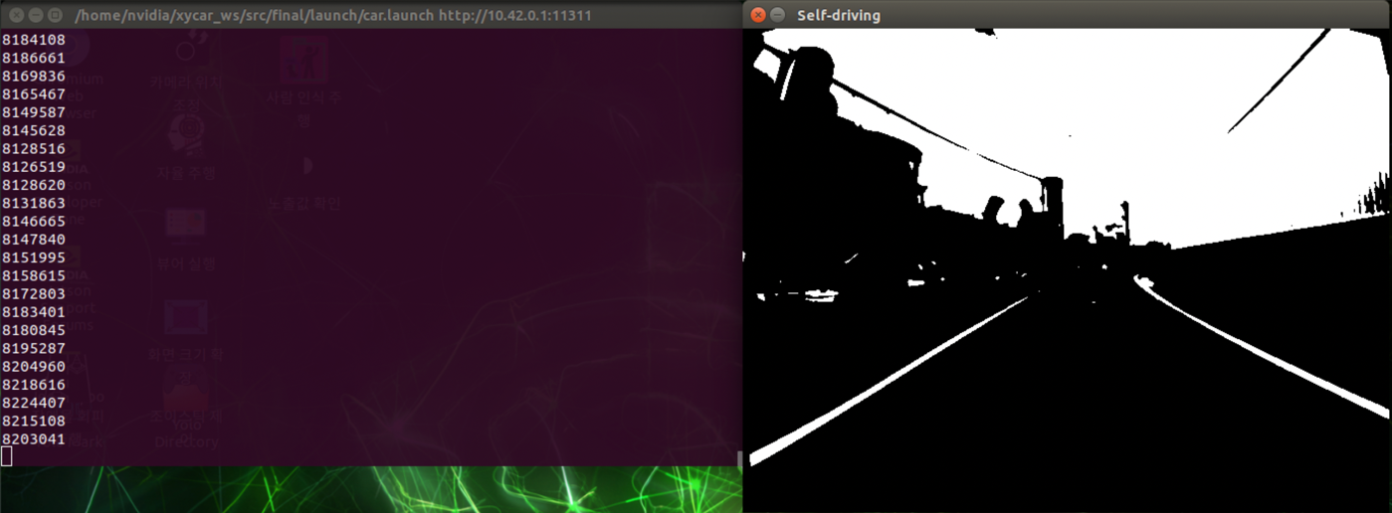

Fig 36. 조금 어두운 경우의 pixel 합과 이진화 이미지

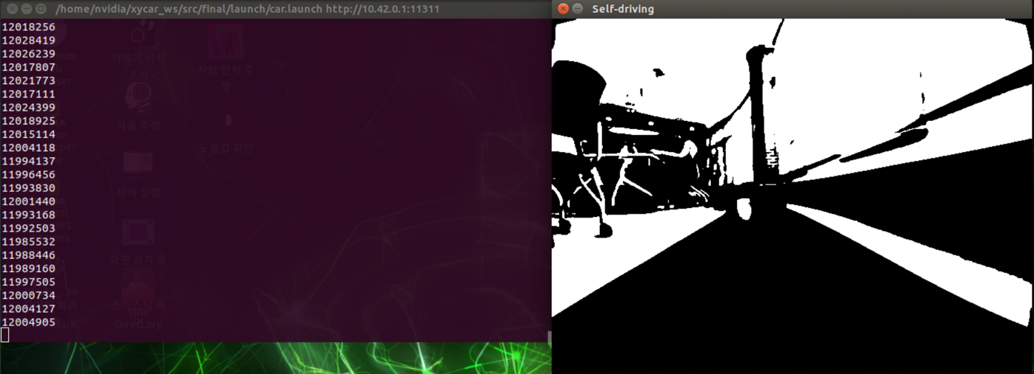

Fig 37. 밝은 경우의 pixel 합과 이진화 이미지

아래는 추후 커튼이 설치되어 조명이 일정해진 이후, 이진화 기법을 계속 사용하는 것이 바람직한지 판단하기 위해 **Binary(이진화) 이미지에서의 Edge detection** 결과와 **Gray scale+Gaussian blur 이미지에서의 Edge detection** 결과를 **비교한 이미지**이다. 그 결과, **Gray scale+Gaussian blur 이미지**에서 Edge를 검출하는 것이 **더 정확**하다는 것을 시각적으로 확인할 수 있었고, **이진화 과정은 구현에서 제외**하였다.

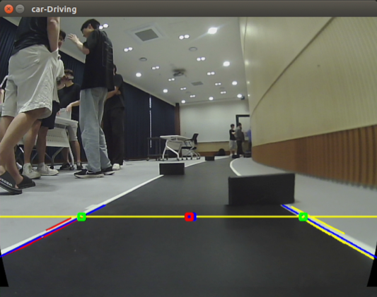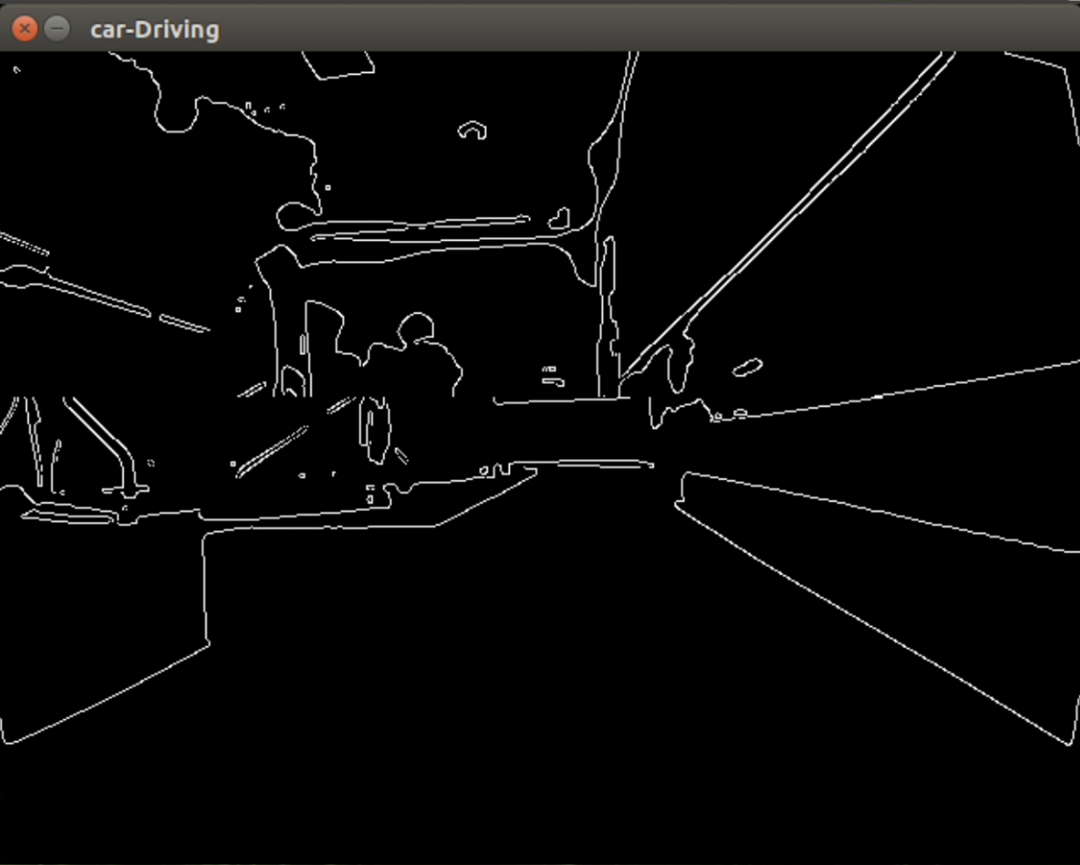

Fig 38. 원본 컬러 이미지

Fig 39. 이진화 후 Edge detection

Fig 40. Gray scale+Gaussian blur 후 Edge detection

* 1. **윤곽선(contour) 검출로 정지선 인식 시도**

캘리브레이션과 BEV를 적용하지 않으면, 정지선이 직선이 아니라 **곡선**으로 보이는 문제가 있다. 따라서 Hough 변환이 아닌, 횡단보도 인식 방법처럼 **findContour()**로 **윤곽선을 검출하려는 시도**를 했다.

하지만, 정지구간과 구별을 못할 정도로 **실패율이 높아** 사용할 수 없었고, 결국 **Calibration+BEV+Hough 변환** 방법을 선택하였다.

아래는 **정지선의 윤곽선**과 **그 윤곽선을 감싸는 사각형**을 검출한 모습이다. 최종 방법으로 선택한 **Hough 변환(Fig 26)**과 비교하면 훨씬 불안정하다.

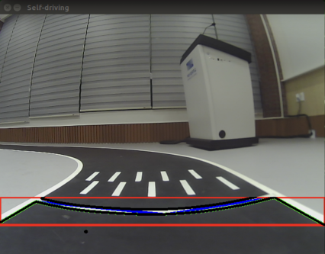

Fig 41. 횡단보도 정지선을 findContour로 검출한 모습

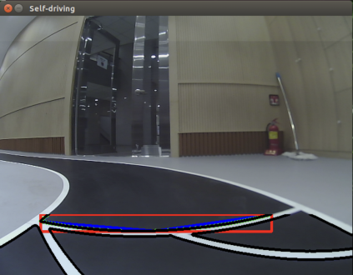

Fig 42. 정지구간 정지선을 findContour로 검출한 모습

* 1. **횡단보도 Hough vs. Contour**

**Hough 변환**으로도 parameter를 튜닝하여 횡단보도 인식이 가능이 가능할 것 같다.

하지만, **캘리브레이션**과 **BEV**를 적용하기 전에는 횡단보도가 기울어져 보이기 때문에 정지구간이나 차선과 혼동할 가능성이 높다고 생각했고, 보정을 하더라도 횡단보도 표식을 정확히 인식한는 것은 어려울 것이라고 생각했기 때문에, **윤곽선(contour) 검출 방법**으로 횡단보도 인식을 구현하였다.

**Hough 변환 방법**과 **윤곽선 검출 방법**에 **결과 비교**는 아래와 같다.

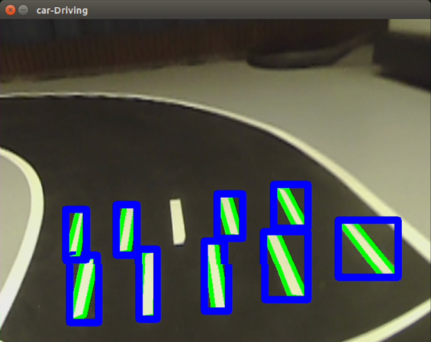

Fig 44. 윤곽선 검출을 이용한 횡단보도 인식

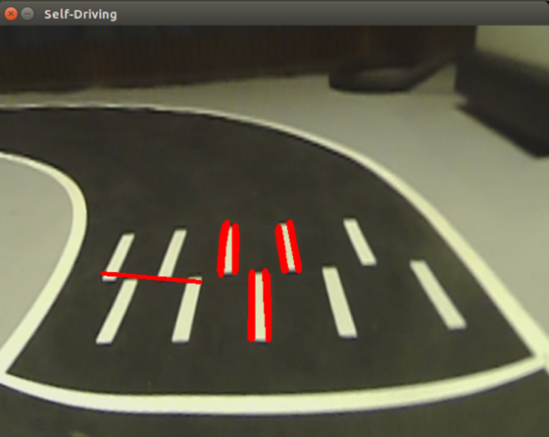

Fig 43. Hough 변환을 이용한 횡단보도 인식

* 1. **장애물 회피 방법**

장애물 인식 후, 회피 방법으로 **장애물 위치**와 **장애물 반대 차선 간 중앙**을 **조향 목표값**으로 하여 회피하는 알고리즘을 시도하였다. 실험 결과는 첨부한 동영상 **Video7**, **Video8**에서 확인할 수 있다.

하지만, 회피하는 동안 장애물의 상대적인 위치가 계속 변하고, 이미지 상에서 차선의 급격한 변화로 인하여 **차량의 진동**이 많이 발생하였고, **장애물과 충돌**하는 경우도 많았다.

따라서, **주행 퀄리티**와 **안정성**을 높이기 위해 장애물이 인식된 경우 **특정 시간동안 일정한 각도로 회피**하는 알고리즘을 선택하였다.

* 1. **터널 & 장애물 혼동**

터널과 장애물을 혼동하는 문제가 있었다. 문제 원인을 다음과 같이 파악하였다.

알고리즘 순서 상 한쪽 LiDAR data만으로도 인식되는 **장애물 인식 알고리즘**을 터널 인식 알고리즘보다 **우선**적으로 한 것

원인에 대한 **해결책**으로 **터널 인식 알고리즘**을 장애물 알고리즘보다 **우선**적으로 실행되도록 수정하였고, **터널 인식을 더 예민하게** 하도록 **LiDAR data ROI**를 더 넓히고, **탐지 거리**를 키웠다. 또한, 초기 장애물 인식 알고리즘에서는 한쪽의 LiDAR point 개수라도 임계값 이상이라면 장애물로 인식하도록 하였는데, 이 부분에서 **반대쪽의 LiDAR point 개수가 임계값 이하여야 한다는 조건을 추가**하였다. 다음은 **기존 장애물 인식 알고리즘**과 **개선한 장애물 인식 알고리즘**의 **코드 비교**이다.

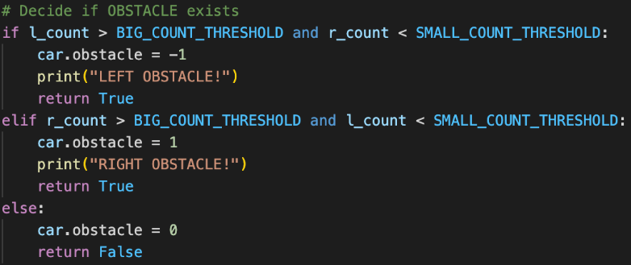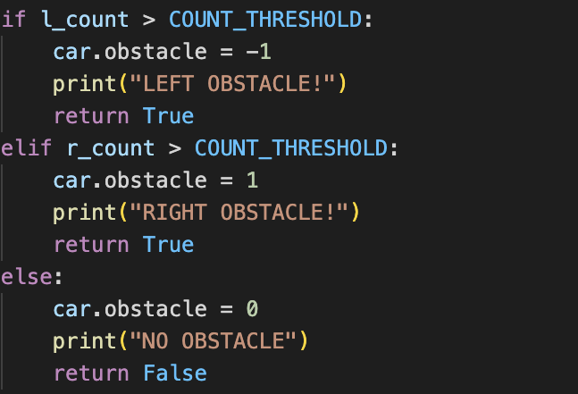

Fig 45. 기존 장애물 인식 알고리즘

Fig 46. 개선한 장애물 인식 알고리즘

이러한 해결책 이후, **터널과 장애물을 혼동하는 경우가 단 한 번도 발생하지 않았다**.

* 1. **터널/장애물 인식 시 거리 무한대 Point 존재**

터널/장애물 인식에서 **거리가 무한대인 LiDAR point를 제외**하기 위해 filtering을 **Fig 48**와 같이 하였다. 하지만, **Fig 47**와 같은 에러가 발생하였다.

inf(무한대) 관련 error가 발생했기 때문에 **LiDAR point가 inf인지 검사**하는 코드를 **Fig 49**와 같이 추가하였지만 계속 error가 발생하였다.

마지막으로 **Fig 50**과 같이 **LiDAR point가 NaN인지 검사**하는 코드를 추가한 이후 문제가 해결되었다.

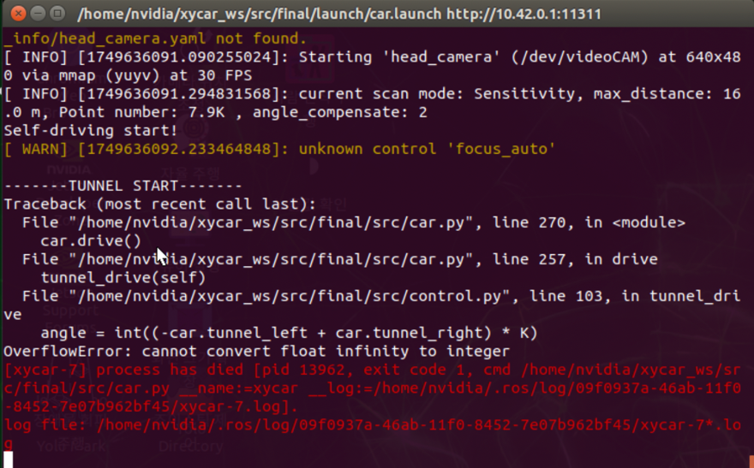

Fig 47. LiDAR 무한대 data Error

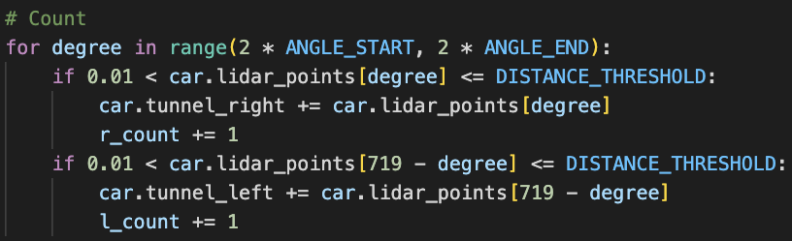

Fig 48. 0.01 < LiDAR data <= THRESHOLD로 filtering

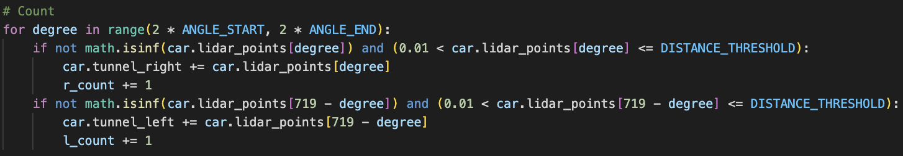

Fig 49. LiDAR data가 inf(무한대)인지 검사하는 조건 추가

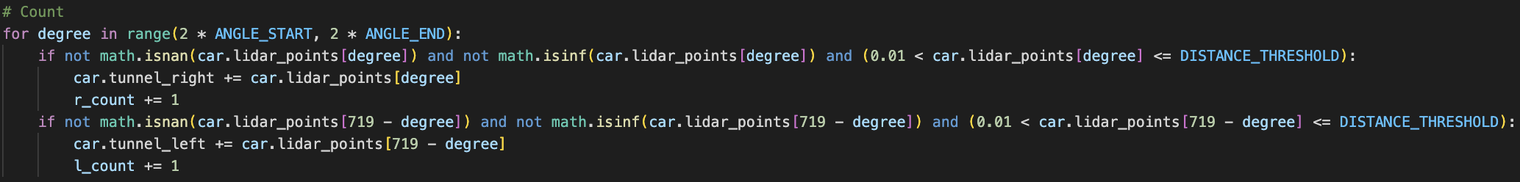

Fig 50. LiDAR data가 NaN(Not a Number)인지 검사하는 조건 추가

* 1. **정지구간에서 트랙 이탈**

**정지구간에 진입할 때 진동**이 커지는 문제가 있었다. 코너를 탈출하자마자 정지구간이 나오는데**정지선을 차선으로 인식**하거나, 알고리즘 상 **정지선을 인식해야만 정지구간을 인식**할 수 있는데, 정지선을 인식하기 전 차선 주행 중 **정지구간을 차선으로 인식**해서 트랙을 벗어나는 문제가 발생하였다.

**Video9**를 보면 차량이 **정지구간 인식 실패**로 **트랙을 벗어나는 모습**을 확인할 수 있다.

다음 사진은 실제로 정지구간으로 인해 **차선(파란 직선)을 부정확하게 인식**하는 모습이다.

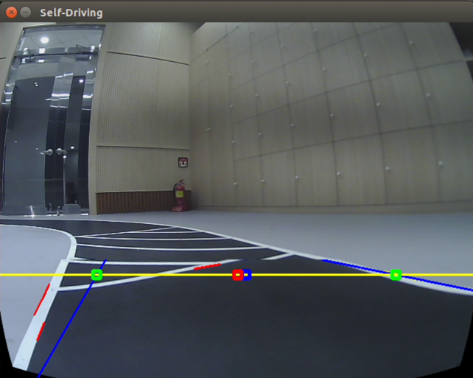

Fig 51. 정지구간으로 인해 차선 인식을 부정확하게 하는 모습

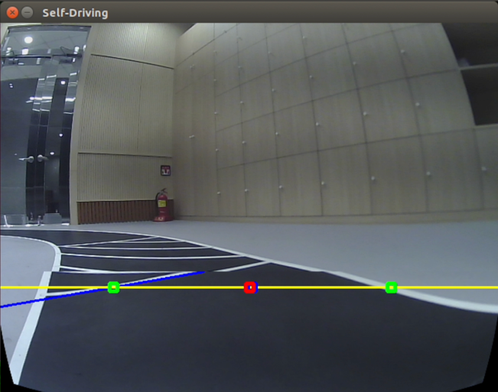

Fig 52. 정지선을 차선으로 인식하는 모습

차량이 **정지구간 직전까지 안정적으로 주행**하고 **정지선을 미리 보지 않도록** **decision.py**의 **detect_lane()**의 **ROI를 아래로** 내리고, **is_stopline()**의 **ROI를 위로** 올려 문제를 해결하였다. 다음 사진은 문제 해결 후 **정지구간 주변에서도 정확히 차선을 인식**하는 모습이다.

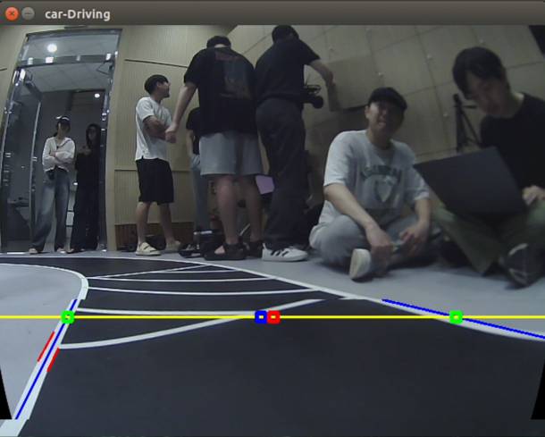

Fig 53. 문제 해결 뒤 차선을 잘 인식하는 모습

1. **계획 대비 수행 내용**
   1. **기존 계획**

**기존 일정**

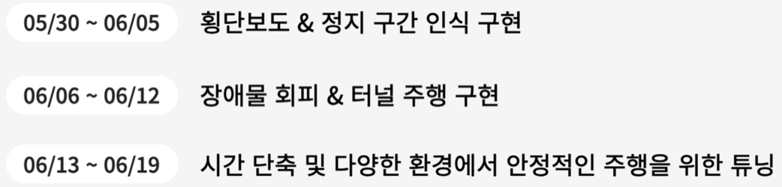

**기존 역할 분담 계획**

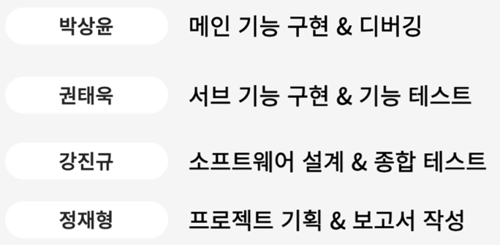

* 1. **실제 수행 내용**

**실제 구현 일정**

기존 계획과 동일하게 구현하였다.

**실제 역할 분담**

|  |  |  |
| --- | --- | --- |
| **팀원** | **역할** | **기여도(%)** |
| 박상윤 | 프로젝트 관리, 전체 시스템 구현, 보고서 작성, 발표 | 75 |
| 강OO | 설계 계획서 작성, 테스트 보조 | 10 |
| 권OO | PID 값 실험 보조, 터널 주행 알고리즘 구현 보조 | 10 |
| 정OO | 발표 보조 | 5 |

* 1. **기존 구현 계획 & 실제 구현 방법**

|  |  |  |
| --- | --- | --- |
| **구현 계획** | **실제 구현** | **비교** |
| **정지선** 인식 **X** | **정지선** 인식 **O** | **기능 추가** |
| **Hough 변환**으로 **횡단보도** 인식 | **윤곽선 검출**로 **횡단보도** 인식 | **구현 방법 변경** |
| LiDAR ROI로 **장애물** 인식 | LiDAR ROI로 **장애물** 인식 | **동일** |
| LiDAR ROI로 **터널** 인식 | LiDAR ROI로 **터널** 인식 | **동일** |
| Hough 변환으로 **정지구간** 인식 | Hough 변환으로 **정지구간** 인식 | **동일** |

* 1. **기존 Activity diagram과 최종 Flow chart 비교**

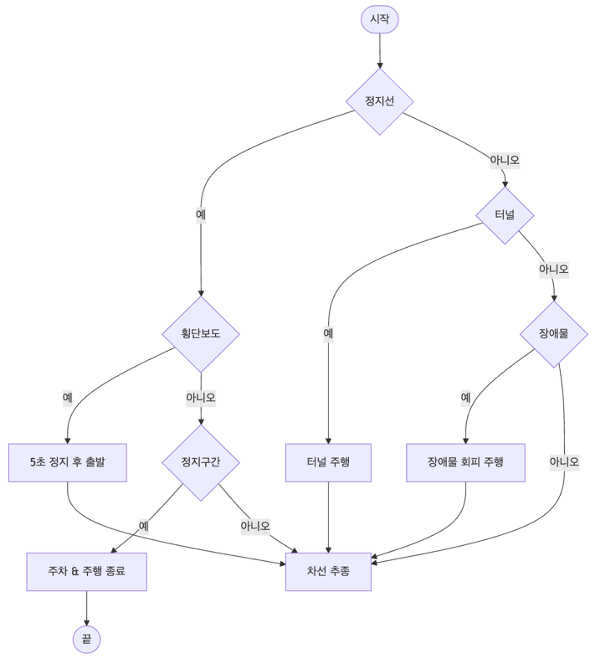

Fig 55. Flow Chart

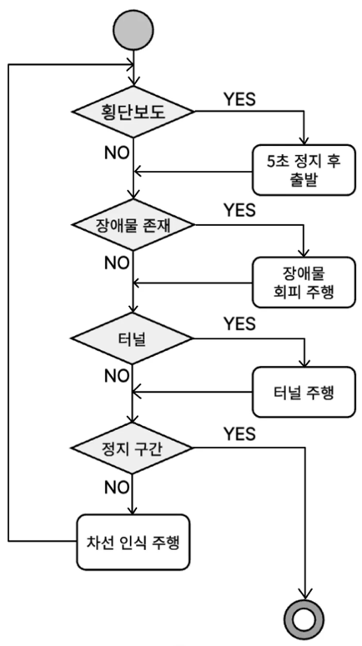

Fig 24. 기존 Activity diagram

기존 Acitivity diagram과 달리, **정지선 인식을 추가**하였고, **미션 detection 순서를 조정**하였다.

1. **고찰 사항**
   1. **향후 발전 방향**
      1. **AI를 이용한 Detection**

이번 프로젝트에서는 cv2/LiDAR 거리 기반 주행만으로 문제 없이 성공할 수 있었으나, **YOLO**나 **SSD** 같은 간단한 모델을 이미지 데이터로 학습하고, **PointNet** 같은 모델을 LiDAR point 정보로 학습하여 **AI를 활용한 횡단보도/정지구간/장애물/터널 인식**을 할 수 있을 것이다.

* + 1. **IMU 센서를 이용한 주행**

이번 프로젝트는 카메라와 LiDAR 센서만을 이용하여 주행을 했지만, **IMU 데이터**를 추가적으로 이용한다면 **장애물 회피 혹은 코너링 시 더욱 안정적인 주행**을 할 수 있을 것이다.

* + 1. **Sensor Fusion**

이번 프로젝트처럼 카메라와 LiDAR를 독립적으로 사용하는 것이 아니라, **Fusion**해서 사용한다면 각 센서의 **단점을 보완**하고 **강점을 극대화**할 수 있을 것이다.

대표 방법으로 카메라와 LiDAR를 정확히 calibration하여 동일 좌표계에서 **이미지와 Point cloud를 결합**하는 **Calibration 기반 Fusion**이 있다.

추가적으로 **Fusion한 데이터**와 **AI를 활용**한 주행 기법도 있다.

* + 1. **SLAM**

이번 프로젝트는 Map이 주어졌기 때문에 **Map을 기반으로 주행**하는 방법이 있다.하지만 이 방법은 **환경 변화(ex. 의자/책상의 위치 변경)에 취약**하다는 문제가 있다. **SLAM 기반 주행**을 한다면 **실시간으로 Mapping과 Localization**을 하면서 **동적 환경에 유연하게 대처**하며 안정적으로 주행할 수 있을 것이다.

* 1. **한계점**

장애물 회피 시, Map 기반으로 **조향각과 주행 시간에 의존**하다 보니, 실제 장애물 위치나 주행 상태 변화에 **실시간으로 대응하지 못하게 구현한 점**이 아쉽다.

* 1. **느낀 점**

처음으로 실제 자동차를 이용한 자율주행 프로젝트를 수행하며, 이론으로만 접하던 자율주행 기술이 **실제 환경에서 어떻게 작동하는지 체감**할 수 있었다. 특히, 이론적으로는 일어나지 않을 것이라고 생각했던 **문제들을 많이 접하고 해결**하면서 대응 능력을 크게 키울 수 있었다. 이 경험이 앞으로의 **진로, 연구에 큰 자신감**으로 작용할 것 같다.

ROS를 시뮬레이션 환경에서만 다뤄 보았지만, 이번 프로젝트를 통해 실제 차량에 적용함으로써 **ROS의 작동 원리**에 대해 배울 수 있었다.

**UML 다이어그램**을 통해 시스템 구조를 시각화하면서, 예기치 않은 시스템 변경에서 **신속히 대응**할 수 있었고, **설계 문서화의 중요성**을 다시 한 번 깨닫게 되었다.

1. **제출 파일 정보**

**최종프로젝트/**

**├── code/**

**│   ├── src/**

**│   │ ├── calibration/**

**│   │ │   ├── chess_images/**

**│   │ │   ├── capture.py**

**│   │ │   └── calibration.py**

**│   │ ├── car.py**

**│   │ ├── perception.py**

**│   │ ├── decision.py**

**│   │ ├── control.py**

**│   │ └── utils.py**

**│   └── launch/**

**│      ├── car.launch**

**│      └── capture.launch**

**└── video/**

**│ ├── Video1. 완주1_record.mp4**

**│ ├── Video2. 완주1.mp4**

**│ ├── Video3. 완주2_record.mp4**

**│ ├── Video4. 완주2.mp4**

**│ ├── Video5. p1_i00002_d05.mp4**

**│ ├── Video6. p08_i0_d0.mp4**

**│ ├── Video7. 장애물 회피 기타 방법(충돌x).mp4**

**│ ├── Video8. 장애물 회피 기타 방법(충돌o).mp4**

**│ └── Video9. 정지구간 실패.mp4**

**└── report/**

**└── 최종보고서.pdf**